

Главное управление МЧС России по Тверской области

Управление надзорной деятельности
и профилактической работы

Анализ

управления надзорной деятельности и профилактической работы Главного управления МЧС России по Тверской области
за 12 месяцев 2022 года

Тверь 2022
Об обстановке с пожарами и последствиями от них на территории Тверской области за 12 месяцев 2022 года:

Цели: снижение количества пожаров, погибших, в т.ч. снижение детской гибели.
Задачи:
- проведение системной профилактической работы с акцентом на многодетные семьи, семьи с одним родителем и «группу риска» и 100% охват указанной категории;
- повышение уровня правосознательности населения в области пожарной безопасности с особым вниманием к подрастающему поколению.
Нормативно-правовые акты:
- Федеральный закон от 23.06.2016 № 182-ФЗ «Об основах системы профилактики правонарушений в Российской Федерации»;
- Федеральный закон от 21.12.1994 № 69-ФЗ «О пожарной безопасности»;
- Постановление Правительства РФ от 12.04.2012 № 290 «О федеральном государственном пожарном надзоре».

За декабрь 2022 года произошло:
- 243 пожара (АППГ – 232; +5 %),
- погиб 21 человек (АППГ – 13; +61 %), в том числе 1 ребенок (АППГ – 0; +100%),
- травмировано 10 человек (АППГ – 13, в том числе 1 ребёнок; снижение на 3 случая),
- эвакуировано 141 человек (АППГ - 129, +12 случаев),
- спасено 33 человека (АППГ - 13, + 153%).

Гибель людей на пожарах в декабре допущена в следующих районах:

- г. Тверь;
- Бологовский район;
- Вышневолоцкий район (3 человека);
- Ржевский район;
- Западнодвинский район;
- Осташковский район;
- Кашинский район;
- Конаковский район;
- Фировский район;
- Лесной район;
- Кувшиновский район;
- Кимрский район;
- Селижаровский район;
- Калининский район;
- Лихославльский район;
- Краснохолмский район;
- Молоковский район;
- Бежецкий район;
- Калязинский район.

За 12 месяцев 2022 года произошло:
- 3488 пожаров (АППГ – 3932; -11%);
- погибло 129 человек (АППГ – 150; -14%), из них 4 ребенка (АППГ – 4; стаб.);
- получили травмы 69 человек (АППГ – 74, -6%), в том числе 3 ребенка (АППГ - 4, -1 случай).
На пожарах спасено 113 человек (АППГ-146, -33 случая), эвакуировано 1641 человек (АППГ-1169, +472 случая).
Зарегистрированный материальный ущерб составил 462131 тыс. руб. (АППГ – 60591; увеличение в 7 раз).

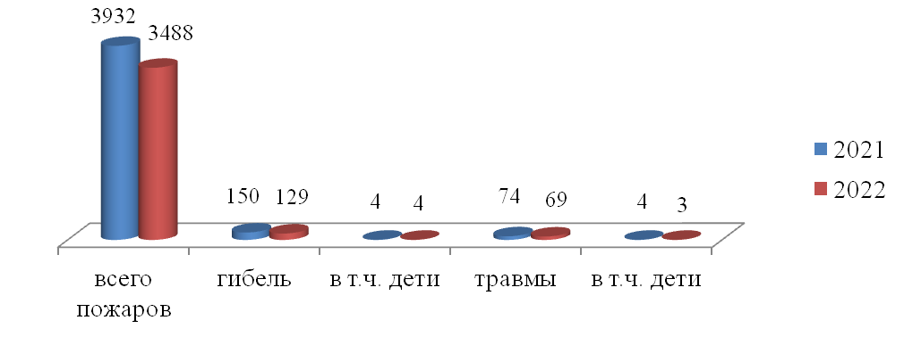

Распределение пожаров по районам Тверской области

№ п/пРайоны области12 месяцев 202112 месяцев 2022Кол-воУщерб, тыс. руб.Гибель людейТравматизм людейПожарыУщерб, тыс. руб.ПожарыУщерб, тыс. руб.+,-%, раз+,-%, разВсегоразницаВсегоразница20212022202120221Тверь657200486123644-6,8%-81,8%1814-4212102Андреапольский2528021500-16,0%78,6%1100003Бежецкий527181105455,8%14,8р66031-24Бельский550350-36,4%стст00021-15Бологовский1370130148-5,1%++48410-16Весьегонский310170-45,2%стст31-20007Вышневолоцкий23448117317378-26,1%36,1р126-663-38Жарковский12016033,3%стст10-10009Западнодвинский53051219-3,8%++22001110Зубцовский1130680-39,8%стст10-101111Калининский500939939030-22,0%-99,7%116-514312Калязинский100107711212512,0%-88,4%43-113213Кашинский790550-30,4%стст44001114Кесовогорский230201000-13,0%++20-210-115Кимрский710540-23,9%стст23102216г. Кимры4603615-21,7%++54-152-317Конаковский330600283337772-14,2%563,0р89115418Краснохолмский320355509,4%++14310-119Кувшиновский4304300,0%стст32-132-120Лесной180153350-16,7%++03300021Лихославльский1181016611051355-6,8%5,1р33043-122Максатихинский62300600-3,2%-100,0%45110-123Молоковский160120-25,0%стст21-100024Нелидовский66201681502022,7%2,5р22013225Оленинский265003450030,8%0,0%50-511026Осташковский10209619373-5,9%++54-140-427Пеновский28111237127-17,9%64,2р01100028Рамешковский490461496-6,1%++20-210-129Ржевский710620-12,7%стст24220-230г. Ржев1049512944024,0%4,6р73-432-131Сандовский1602360043,8%++02200032Селижаровский53220043825-18,9%-62,5%65-121-133Сонковский390250-35,9%стст20-221-134Спировский320241247-25,0%++13230-335Старицкий106010030-5,7%++11020-236Торжокский14826131061004-28,4%-61,6%74-343-137г. Торжок110560012199310,0%-82,3%13214338Торопецкий694719630-8,7%-100,0%56122039Удомельский7265616335-15,3%97,5р43002240Фировский34250220 -100,0%33-1000Всего по области3932605913488462130-11,3%7,6р1501292174695
Рост пожаров наблюдается в 8 районах:
- Бежецком – 81 (АППГ – 52; + 29 пожаров);
- г. Ржев – 129 (АППГ – 104; +25 пожаров);
- Нелидовском – 81 (АППГ – 66; + 15 пожаров);
- Калязинском – 112 (АППГ – 100; + 12 пожаров);
- г. Торжок – 121 (АППГ – 110; +11 пожаров);
- Оленинском – 34 (АППГ – 26; + 8 пожаров);
- Сандовский – 23 (АППГ – 16; + 7 пожаров);
- Жарковский – 16 (АППГ – 12; + 4 пожаров).

Рост гибели людей на пожарах наблюдается в 12 районах:
- Бологовском – 8 (АППГ – 4; + 4 погибших);
- Краснохолмском – 4 (АППГ – 1; + 3 погибших);
- Лесном – 3 (АППГ – 0; + 3 погибших);
- Сандовском – 2 (АППГ – 0; + 2 погибших);
- г. Торжок – 3 (АППГ – 1; + 2 погибших);
- Ржевском – 4 (АППГ – 2; + 2 погибших);
- Спировском – 3 (АППГ – 1; + 2 погибших);
- Торопецком – 6 (АППГ – 5; + 1 погибший);
- Максатихинском – 5 (АППГ – 4; +1 погибший);
- Кимрский – 3 (АППГ – 2; +1 погибший);
- Конаковском – 9 (АППГ – 8; + 1 погибший);
- Пеновский – 1 (АППГ – 0; +1 погибший).

Рост травматизма людей на пожарах наблюдается в 10 районах:
- Конаковском – 5 (АППГ – 1; + 4 травмированных);
- Калининском – 4 (АППГ – 1; + 3 травмированных);
- г. Торжок – 4 (АППГ – 1; + 3 травмированных);
- Калязинском – 3 (АППГ – 1; + 2 травмированных);
- Удомельский – 2 (АППГ – 0; + 2 травмированных);
- Кимрский – 2 (АППГ – 0; + 2 травмированных);
- Нелидовском – 3 (АППГ – 1; + 2 травмированных);
- Зубцовском – 1 (АППГ – 0; + 1 травмированный);
- Западнодвинском – 1 (АППГ – 0; + 1 травмированный);
- Кашинский – 1 (АППГ – 0; + 1 травмированный).

В расчете на 100 000 населения за 12 месяцев 2022 в Тверской области произошло 278,58 пожаров (АППГ- 311,97), 9,87 погибших (АППГ- 11,9) и 4,58 травмированных (АППГ- 5,87).

Сведения об обстановке с пожарами и их последствиями на поднадзорных объектах отображены в таблице:

Виды объектовПожары, ед.Гибель, чел.Поднадзорные объекты,3711из них объекты малого и среднего предпринимательства, 870(% от общего количества на поднадзорных объектах)230
В зданиях культурно-досуговой деятельности населения пожаров – 1 пожар (АППГ – 1; стб.), на объектах торговли – 21 пожар (АППГ – 23; - 2 случая), в административных зданиях - 12 пожаров (АППГ – 5; + 7 случаев), на производственных объектах - 33 пожара (АППГ – 61; - 28 случаев), в зданиях учебно-воспитательного назначения произошел 1 пожар в Пеновском МО в МБОУ «Ворошиловская СОШ» (АППГ - 0; + 1 случай), на объектах здравоохранения произошел 1 пожар в г. Конаково в ГБУЗ «Конаковская центральная районная больница» (АППГ - 1;стб.).
В городской местности зарегистрировано 1782 пожара, на которых погибло 59 человек, в том числе 3 ребенка.
В сельской местности зарегистрировано 1342 пожара, на которых погибло 68 человек, в том числе 1 ребенок.

Основными причинами пожаров в декабре являются:

1. Неосторожное обращение с огнем – 76 пожаров (31%) (АППГ- 63).
2. Нарушение правил устройства и эксплуатации электрооборудования – 91 пожар (37%) (АППГ- 94).
3. Иные – 11 пожаров (4%) (АППГ- 5).
4. Поджог –11 пожаров (4%) (АППГ-17).
5. Нарушение правил устройства и эксплуатации печного оборудования – 54 пожара (22%) (АППГ-53).

Основными причинами пожаров за 12 месяцев являются:

- Неосторожное обращение с огнем – 2048 пожаров (59%), (АППГ- 2485).
- Нарушение правил устройства и эксплуатации электрооборудования – 750 пожаров (21%), (АППГ- 745).
- Нарушение правил устройства и эксплуатации печного оборудования – 356 пожаров (10%), (АППГ- 345).
4. Поджог – 195 пожаров (6%), (АППГ- 187).
5. Иные – 139 пожаров (4%), (АППГ- 166).

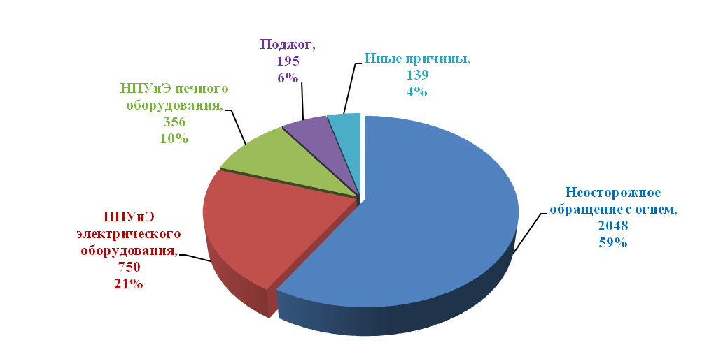

Причины пожаров в декабре с гибелью людей:

За декабрь 2022 года произошел 21 пожар (АППГ – 11, + 10 пожаров) с 21 погибшим (АППГ – 13; +61%):
1. Нарушение правил устройства и эксплуатации электрооборудования – 4 пожара (19 % от количества пожаров с гибелью), (АППГ – 6; - 2 случая);
2. Неосторожное обращение с огнем – 10 пожаров (47%), (АППГ – 5; +5 случаев);
3. Нарушение правил устройства и эксплуатации печного оборудования – 1 пожар (5 %), (АППГ – 0; + 1 случай);
4. Поджог –1 пожар (5 %), (АППГ – 0; +1 случай
5. Иные – 0 пожаров, (АППГ – 2; - 2 случая).

Причины пожаров с гибелью людей за 12 месяцев:

За 12 месяцев 2022 года произошло 112 пожаров (АППГ – 129) с 129 погибшими (АППГ – 150; -14 %):
1. Нарушение правил устройства и эксплуатации электрооборудования – 44 пожара (39 %), (АППГ – 50; -12%).
2. Неосторожное обращение с огнем – 47 пожаров (42 % от количества пожаров с гибелью), (АППГ – 59; -20%).
3. Нарушение правил устройства и эксплуатации печного оборудования – 15 пожаров (14%), (АППГ – 13; +15%).
4. Поджог –5 пожаров (4%), (АППГ – 3; +66%).
5. Иные – 1 пожар (1%), (АППГ – 4; - 75 %).

Социальное положение погибших:
- Пенсионер – 53 (41%);
- Безработный – 33 (26%);
- Работник рабочих специальностей – 8 (6%);
- Лицо без определенного места жительства – 5 (4%);
- Прочее трудоспособное население – 9 (7%);
- Ребенок школьного возраста – 4 (3%);
- Инвалид – 9 (7%);
- Домработница – 2 (1%);
- Индивидуальный предприниматель – 1 (1%);
- Социальное положение не установлено – 5 (4%).

Причина, способствовавшая гибели:
- Отравление токсичными продуктами горения при пожаре – 54 (42%);
- Воздействие высокой температуры при пожаре – 21 (16%);
- Причина гибели не установлена – 17 (13%);
- Асфиксия в результате пониженной концентрации кислорода при пожаре – 20 (15%);
- Комбинированное отравление алкоголем и токсичными продуктами горения – 12 (9%);
- Прочие причины – 5 (4%).

Условия, способствовавшие гибели:
- Нахождение в состоянии алкогольного (наркотического) опьянения – 36 (28%);
- Нахождение в состоянии сна – 27 (21%);
- Не установлены – 16 (12%);
- Преклонного возраста – 13 (10%);
- Прочие условия – 6 (4,6%);
- Болезненного состояния, исключающего возможность самостоятельного передвижения – 7 (5,4%);
- Наличие решеток на окнах – 3 (2,3%);
- Невозможности принятия правильного решения и (или) самостоятельной эвакуации по причине малолетнего возраста – 1 (1,2%);
- Участия в тушении пожара или эвакуации (спасении) других людей или материальных ценностей – 1 (1,2%).

Групповая гибель:
Произошло 14 пожаров с групповой гибелью (АППГ - 17), на которых погибло 30 человек (в г. Тверь, Бологовском, Бежецком, Кимрском, Калининском, Краснохолмском, Конаковском, Лихославльском, Максатихинском, Нелидовском, Осташковском, Селижаровском и Спировском районах) (АППГ - 38).

Пожары в зданиях жилого назначения

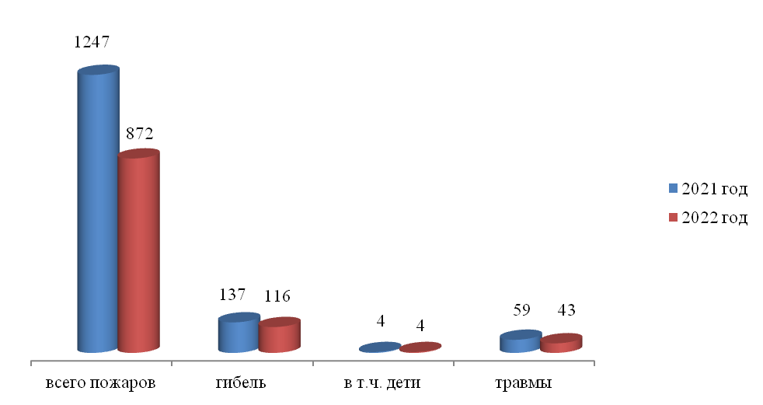
Наибольшее количество пожаров данной категории произошло в одноквартирных жилых домах – 523 пожара (60% от общего количества пожаров в жилом секторе) (АППГ-493, +6%), на которых погибло 74 человека (64% от количества погибших на пожарах в жилом секторе) (АППГ-78, -5%), в том числе 1 ребенок (АППГ-1), получили травмы 20 человек (46% от количества травмированных на пожарах в жилом секторе) (АППГ- 33, -39%).
В многоквартирных жилых домах произошло 284 пожара (32% от количества пожаров в жилом секторе) (АППГ- 256, +10%), на которых погибло 37 человек (32% от количества погибших на пожарах в жилом секторе) (АППГ- 46, - 19%), детей нет (АППГ-3), получили травмы 19 человек (44% от количества травмированных на пожарах в жилом секторе) (АППГ-25, -24%).
На иные объекты жилого фонда (дачные, садовые дома, бани, надворные постройки и т.п.) приходится 65 пожаров (7 % от количества пожаров в жилом секторе) (АППГ-498, -86%), на которых погибло 5 человек (4% от количества погибших на пожарах в жилом секторе) (АППГ-13, -61%), в том числе 3 ребенка (АППГ-0), получило травмы 4 человека (АППГ- 1, +75%) .
88 погибших (76 %) проживало в деревянных домах 5-й степени огнестойкости.

Обстановка с пожарами на открытых территориях
На открытых территориях произошло 1526 пожаров (АППГ – 1265, +20%), на которых погиб 1 человек (АППГ-0), травмировано 4 человека (АППГ – 1).

Распределение по объектам пожаров на открытых территориях
1. Горение сухой растительности (травы) – 353 пожара (10% от общего количества пожаров на открытых территориях), (АППГ – 783, -55%);
2. На иных объектах (мусор на открытых территориях, бытовые отходы в том числе в контейнерах и баках)– 1357 пожаров (39%), (АППГ – 482, +181%).

Исходя из проведенного анализа необходимо:

- Усилить профилактическую работу, направленную на предупреждение пожаров в жилом секторе, особенно в местах проживания инвалидов, одиноких и престарелых граждан;
- Особое внимание при проведении профилактической работы уделить предупреждению детской гибели и травматизма, в первую очередь в местах проживания многодетных и неблагополучных семей, а именно:
- при проведении профилактических осмотров в жилом секторе, противопожарные инструктажи проводить в присутствии детей, акцентировав внимание на пожары, происходящие по вине детской шалости, пожары, происходящие в выходные и праздничные дни, когда дети могут оставаться без присмотра родителей;
- при работе с многодетными и неполными семьями, в обязательном порядке родителям разъяснять о наступлении ответственности (административной, уголовной) за оставление детей без присмотра;
- к профилактической работе в обязательном порядке привлекать органы местного самоуправления, общественные организации, добровольцев, старост деревень, иные заинтересованные службы и ведомства;
- через имеющийся информационный ресурс, СМИ информировать население о последствиях наиболее крупных пожаров, пожаров с гибелью и травматизмом людей с указанием причин и условий их возникновения;
- Организовать проведение профилактической работы в жилом секторе в выходные с целью снижения количества погибших;
- В рамках проведения надзорно-профилактических мероприятий особое внимание уделять противопожарному состоянию объектов образования, здравоохранения, социальной защиты населения.
- В связи с высокой социальной значимостью объектов социальной сферы, а также в целях предупреждения пожаров и иных чрезвычайных ситуаций совместно с сотрудниками ростехнадзора и иными надзорными органами акцентировать внимание на соответствии электрооборудования предъявляемым требованиям;
- Контроль за проведением сезонных профилактических операций «Жилище», «Отопление»;
- Обеспечение постоянного взаимодействия с ОМСУ, органами социальной защиты населения, образования, МВД, проведение совместных обследований объектов и территорий, информационный обмен;
- Участие сотрудников Главного управления в КЧС и ОПБ, комиссиях по делам несовершеннолетних с постановкой задач по профилактике пожаров и гибели людей.
- В рамках проведения Месячника безопасности, утвержденного Приказом Главного управления МЧС России по Тверской области от 30.11.2022 №811 «О проведении Месячника безопасности в Тверской области» в период, в период с 12.12.2022 по 15.01.2022 на территории Тверской области организовано проведение мероприятий, направленных на обеспечение безопасности жизни и здоровья людей, формирования культуры безопасного и ответственного поведения населения.

Начальники отделов (отделений) надзорной деятельности и профилактической работы несут персональную ответственность за организацию и проведение комплекса надзорно-профилактических мероприятий, направленных на предупреждение пожаров и гибели людей.

Управление надзорной деятельности и профилактической работы
Главного управления МЧС России по Тверской области.

